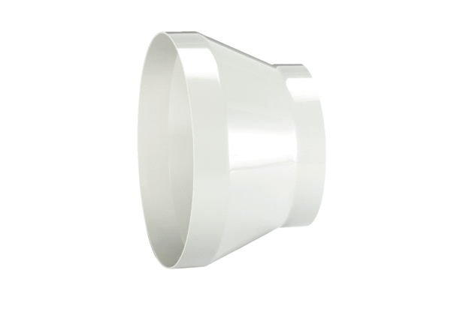Reduzierstück REM 22/15Verpackungseinheit: 1 StückSortiment: C
Artikelnummer: 0059.0635Hersteller: MAICO

